Kính thưa quí bạn
Hôm nay xin đến cùng các bạn chuyện đời thường
1. Một bằng hữu hỏi cách khởi đầu nuôi ong mật.
2. Chuyện một bà Mỹ sang Đức thấy khác tập quán nên “la oải oải” trên TikTok
3. Tin xe tự động Trung Cộng lấy tài liệu đường xá khắp thế giới.
4. Trung Quốc đang điều tra các công ty đang sử dụng cùng một xe thùng chở nhiên liệu cũng như chở dầu ăn, dầu đậu nành và xi-rô.
5. Góc đố vui và lời giải
HCD 10-Jul-2024
Nếu các bạn không thấy hình chỉ thấy cái khung trống không hình, thì nên dọc Microsoft Word attached.
From: Cam Vo <cameravo@
Sent: Saturday, July 6, 2024 10:03 SA
Subject: Học hỏi
Kính ông Thầy
Em sống tại Houston
Em muốn bắt chước ô Thầy nuôi ong để trị bịnh Vì em bị allergy rất nặng
…..
Thưa Thầy Em tìm tài liệu và dụng cụ ở đâu ?
Đa tạ
Cẩm
HCD: Xin viết chữ đen vì khá dài
Nếu anh còn trẻ như năm ấy. Quyết đón ong về sống với anh...
Nếu các bạn hỏi tôi nếu tôi muốn nuôi một “con thú cưng” nào thì tôi trả lời ngay là nuôi ong.
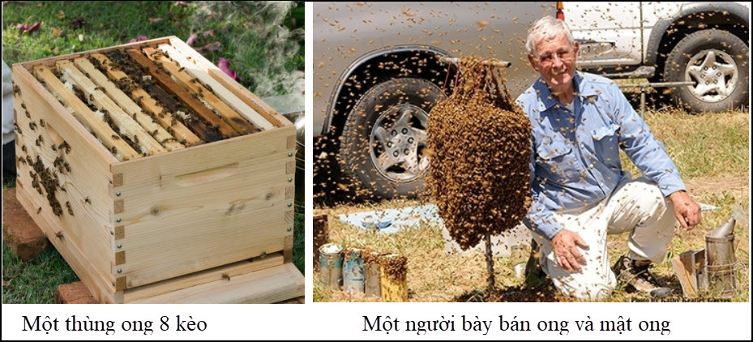
Có nhiều lý do lắm:
1. Ong là loài dễ thương và luôn luôn trẻ trung vui nhộn. Thường chúng không gây chuyện buồn như nuôi thú cưng. Chúng là một xã hội nên người nuôi không dính tình cảm và từ cà nhân và vui buồn với cá nhân đó như một con thú nuôi (như chó mèo chim cá) Người nuôi không bị vướng víu tình cảm, không buồn vì những bất hạnh của chúng.
2. Một tổ ong là một xã hội hoàn hảo, nếu xã hội loài người được tổ chức giống tổ ong và mỗi người có ý thức bằng phân nửa thôi con ong thôi, thì thế gian nầy sẽ là Địa Đàng.
3. Thùng ong sống tự lập gần như không cần tới người can thiệp. Loài ong mật ăn ở sạch bong khỏi lo dọn dẹp. Không có nơi nào sạch bong như trong một tồ ong.
4. Nuôi ong thì có mật ong và phấn hoa ăn quanh năm, “thu hoạch” nhiểu nhất là khoảng tháng 5 ở Mỹ, ít nhất là vào mua lạnh. Mùa nầy không có bông hoa. Nếu thùng ong thiếu mật có khi phải cho chúng ăn đường. Một điểu thú vị là bên trong thùng ong nhiệt độ luôn luôn là 37 độ C dù cho bên ngoài quá nóng hay quá lạnh.
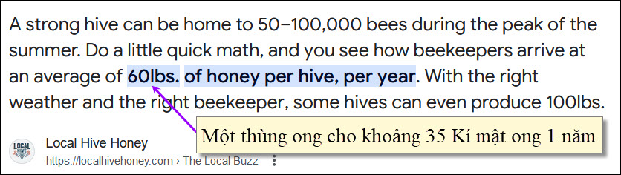
Một thùng ong cho được khoảng 35 kí mật một năm. Đó là chưa kể nhiều kí lô phấn hoa. Còn Sữa Ong Chúa chỉ là huyên thoại, “bò đi Tám”, vô tích sự.

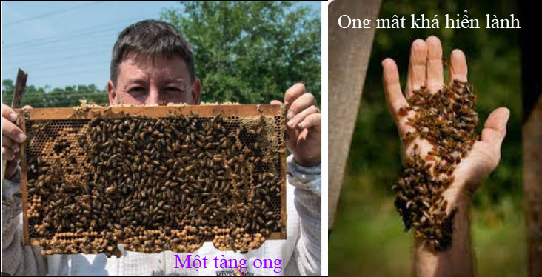
5. Một số người thỉnh thoảng cần bị ong chích vì lý do sức khỏe. Tôi thì không cần.
6. Một lý do quan trong lắm lắm là nếu ong biến mất trên mặt đất thì có thể con người sẽ đói khổ và có khi biến mất theo.
Tôi nhớ gì nói nấy. Còn nhiếu lý do nữa nhưng dài rồi.
Sáng sớn ra ngồi gần thùng ong xem chúng tưng bừng đi lấy mật vui lắm. Nếu thích thì mở nắp thùng ong ra dùng dao cắt một ít tàng mật và tàng phấn hoa ngồi nhâm nhi với bình trà thì thú vị lắm. Phấn hoa cũng rất ngon. Các bạn tỏ mò vào tiệm mua ăn thử biết liền.
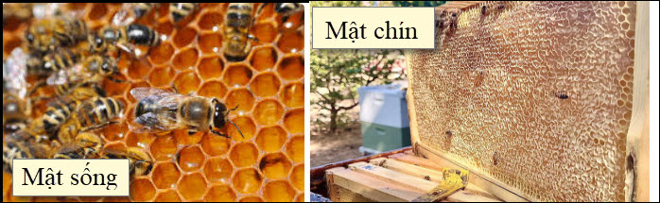
Bạn hỏi tôi bộ không sợ ong đánh sao à?
Thưa ong hiền lắm, nó chỉ làm dữ với những gì chúng cản thấy là kẻ thù mà thôi. Người nuôi ong tài tử không cần mang lưới và bình xịt khói như dân chuyên nghiệp đâu.
Đây là kinh nghiệm với ong mật Việt Nam (nhỏ con hơn) Tôi không rành ong mật Mỹ. Tuy nhiên theo chỗ tôi biết thì chúng cũng rất hiển lành. Ong ghét mùi lạ như dầu thơm, nó “cãm nhận” được người sợ nó. Nếu mình sợ hải khi lại gần thì có khi nó sẽ đánh, đây là kinh nghiệm. Cứ từ tốn nhẹ nhàng mở nắp thùng ong ra, từ tốn cắt miếng tàng mật, ong thợ bu lại hút mật tươm ra, chúng không chích mình đâu.
Thưa anh tôi kể lại kinh ngiệm đã 50 năm để anh tham khảo thôi. Tôi và anh bạn đồng nghiệp đã quá cố có lần viết một quyển sách về nuôi ong mật, mươi năm trước ảnh cho biết còn thấy trong một gia đình ở Bến tre.
Sau đây là tóm tắt:
Để khởi đầu anh mua một thùng ong:
Khi anh mua ong, anh nhận được khoảng 10.000 con ong và một con ong chúa từ một nhà nuôi ong địa phương trong một hộp gỗ lớn. Ở Mỹ có nhiều trại chuyên bán ong mật: Cũng có thể họ bán cho 1 thùng 5 kèo có một tàng mật, một tàng nhọng, ong thợ, một con ong chúa. Thùng ong trung bình có 10 kèo ong.
Nếu anh ở vùng Little Saigon thì mua ong và thùng nơi đây:
https://www.ocbeekeeping.com/
Họ chỉ cho cà cách nuôi.
https://mountainsweethoney.com/california-packaged-bees-for-sale/
hay ở đây:
https://www.mannlakeltd.com/honey-bees/
Còn nhiều chỗ bán nữa ở gần vùng anh ở. Còn ỡ Việt Nam thỉ tôi không biết. Ở Việt Nam đến trại ong mua nguyên thùng, vừa thùng gổ vừa ong mẹ ong con..
Có thể học hướng dẫn chi tiết nơi đây:
https://www.mannlakeltd.com/blog/how-to-start-a-bee-hive-in-7-steps/
Ở thành phố cũng nuôi ong được, con ong bay xa tồ khoảng từ 1mile tới 2 mile, nên thường là có đủ hoa cho chúng lấy mật (bất cứ hoa gì). Để tạo được 1 Kg mật, chúng phải bay trung bình một đoạn đường dài 200.000 miles. Một thùng ong mạnh có khoảng 60.000 con ong thợ. Có lẽ đừng cho hàng xóm thấy, họ sợ. Để chỗ kín kín trong nhà cũng được khoét lỗ trên vách cho ong ra vào. Muôi trong nhà kho nhỏ sau vườn thì rất tiện. Nhưng để trên balcon sáng ngồi ngắm ong bay đi lấy mật hoa, rời lâu lâu lấy ít mật ngồi uống trà thì thú hơn.
Sau đây là vài email MTC liên hệ tới con ong.
2019-07-18_Ca tung rau qua tao lao, uong them vitamin hay thuc pham chuc nang vo ich, sua ong chua la gi.doc 799
2017.11.14_Dep bo huyen thoai ve mat ong bo duong.doc
2018.04.11_Ca ngoi mat ong tam bay, vit tung tin nguoi khong lo co that.doc
2017.11.15_Mat ong ban them, chuyen cccc, tho duong.doc 406
2015-02-05_Phan biet mat ong that gia, chuyen VPS, Unikey.doc
Về nuôi ong thì dài lắm, cả một quyển sách lớn, tôi chỉ nói thật tổng quát ở đây. Cũng chưa xem lại kỹ.
-----===o0o===-----
Khác tập quán nên la oải oải
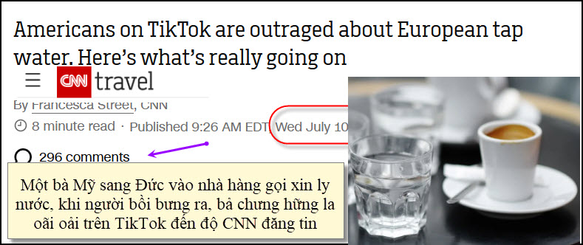
Nguồn tin và chi tiết: https://www.cnn.com/travel/tiktok-tap-water-europe-trend
HCD tóm tắt bản tin:
Người Mỹ trên TikTok phẫn nộ về nước uống ở châu Âu.
Helene Sula người Mỹ nhớ rất rõ lần đầu tiên cô biết ra nước uống là một “trò chơi bóng” khác ở châu Âu (ball game in Europe+.
Sula, đến từ Texas, đang ở một nhà hàng ở Đức. Khi người bồi lấy thực đơn, Sula gọi ly nước.
Sula nhớ lại: “Người bồi đã chế giễu tôi kiểu như, 'Bạn có thể tự mình lấy nước uống. Nhưng tại sao bạn lại gọi như vậy?'”.
Cô nhớ lại khi nhìn xung quanh và nhận ra rằng mọi người khác trong nhà hàng đang thưởng thức ly rượu vang và bia - không có ai uống nước cả.
Sula lặp lại “order” nước lã của mình. Nhưng, khi người bồi mang nước đến, nó không phải là ly nước miễn phí khổng lồ, có đá, như Sula đã mong đợi (ý nói giống như nhà hàng Mỹ) Thay vào đó, người bồi mang ra một chai nước thủy ting một lít sủi bọt, kèm theo một ly nước nhỏ và một bill ghi 2 Euro.
Sula không thể tin được mắt mình. Sula nói với CNN Travel rằng
“Ở Mỹ, bạn ngồi xuống bàn và bạn được cho một ly nước lớn với đá miễn phí và thậm chí bạn không cần phải hỏi (order) – người ta tự động đặt ly nước lên bàn. dù bạn đang ở một nhà hàng sang trọng hay một nhà hàng bình thường, bạn sẽ nhận được một ly nước đá miễn phí khổng lồ. (Các bạn biết quán ăn Việt Nam ở Mỹ cũng cho nước uống không tính tiển)
Vài năm sau, khi Sula và chồng chuyển đến Đức - cặp vợ chồng quan sát thấy một sự khác biệt văn hóa liên quan đến nước khác.
Khi ra ngoài Sula và chồng cô sẽ mang theo một loại ba lô nước ("Vì vậy chúng tôi có thể uống nước mọi lúc có thể,” Sula giải thích).
HCD: Bài còn dài, chúng ta đọc tí xíu đẩ thấy là tập tục mỗi nơi mỗi khác

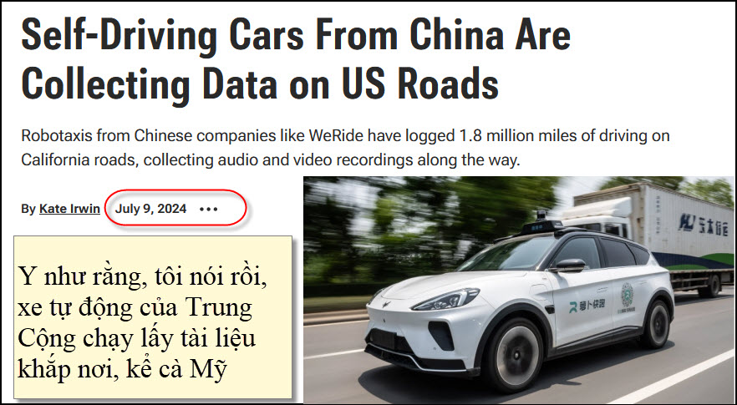
Nguồn tin và chi tiết: https://www.pcmag.com/news/self-driving-cars-from-china-are-collecting-data-on-us-roads
HCD tóm tắt bản tin :
California đã là nơi thử nghiệm cho một loạt robotaxis, từ Waymo đến Zoox của Amazon - nhưng bảy công ty có trụ sở tại Trung Quốc cũng đang lặng lẽ thử nghiệm robotaxis của họ trong tiểu bang.
Các công ty thuộc Trung Quốc là WeRide, Apollo của Baidu, Pony.ai, Didi Research America và AutoX đều đang “phát triển” các xe tự lái trên các con đường ở California vào năm ngoái, Fortune đưa tin.
Robotaxis từ các công ty Trung Quốc đã ghi lại hơn 1,8 triệu dặm chỉ riêng ở Golden State trên khắp mặt đuờng Los Angeles, San Francisco và San Jose trong sáu năm qua, (trích dẫn dữ liệu từ Department of Motor Vehicles of California). Pony.ai đã ghi lại hơn 50.000 dặm ở California, trong khi WeRide đã lái xe 40.000 dặm trong tiểu bang vào năm ngoái.
HCD: Còn dài lắm, nhưng chuyện nầy của “người lớn” (tai to mặt bự) mình là thường dân biết nhiều làm chi cho mệt.

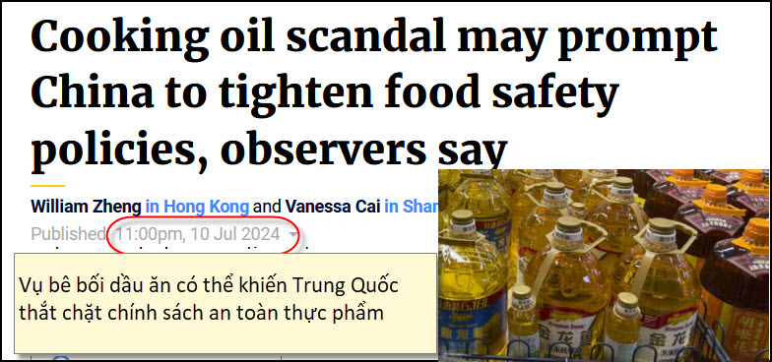
Nguồn tin và chi tiết: https://www.scmp.com/news/china/politics/article/3269969/cooking-oil-scandal-may-prompt-china-tighten-food-safety-policies-observers-say
HCD tóm tắt bản tin:
Chính quyền Trung Quốc đang điều tra các công ty đang sử dụng cùng một xe thùng chở nhiên liệu cũng như chở dầu ăn, dầu đậu nành và xi-rô.
Việc các công ty Trung Quốc đã sử dụng cùng một xe vận tải để vận chuyển nhiên liệu và dầu ăn có thể sẽ được đưa ra tại một cuộc họp chính trị quan trọng vào tuần tới và có thể thúc đẩy Bắc Kinh thắt chặt chính sách an toàn thực phẩm.

Một báo cáo điều tra của Tin tức Bắc Kinh nói rằng đó là một “bí mật mở” mà các tàu chở dầu không được làm sạch sau khi chở nhiên liệu cho các lần chở dầu ăn để tiết kiệm chi phí (Cái gì kỳ cục vậy, chánh phủ Trung Cộng nói lỗi là không mang xe chở xăng rửa kỷ xong mới được chở dầu ăn, dầu đậu nành, chở sirop. Có nước nào làm như vậy đâu. Rửa kỷ là rửa cách nào???)
Các nhà quan sát nói rằng Bắc Kinh dường như không cố gắng che đậy vụ bê bối, mặc dù nó đã xuất hiện vào thời điểm nhạy cảm về chính trị trước hội nghị toàn thể lần thứ ba của Ủy ban Trung ương Đảng Cộng sản, bắt đầu vào thứ Hai. (Bài còn dài biết chừng nầy đủ rồi)
HCD: Tại sao tôi nói chuyện nầy? Thưa để cho các bạn ở Việt Nam, ở Mỹ đầu có dịp ăn bánh trái thực phẩm Trung Cộng sản xuất từ dầu ăn cộng thêm chút dầu nhớt, dầu diesel, dầu xăng.

-----===o0o===-----
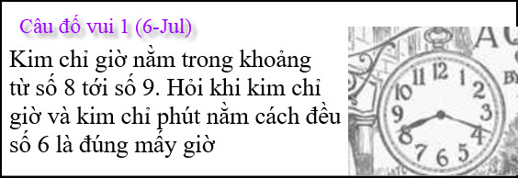
Câu đố nầy quá khó

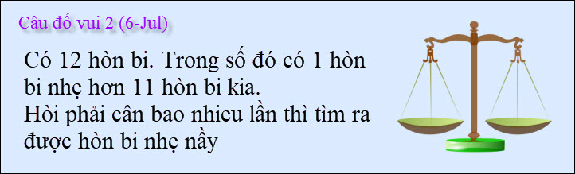

From: nang huynh <nlehuynh@
Sent: Monday, July 8, 2024 5:46 SA
Subject: Giải đáp các câu đố

Câu 1: Giữa 8 và 9 giờ, hai kim giờ và phút tạo ra góc 69.3 độ với số 6 lúc 8 giờ 18 phút 27 giây.

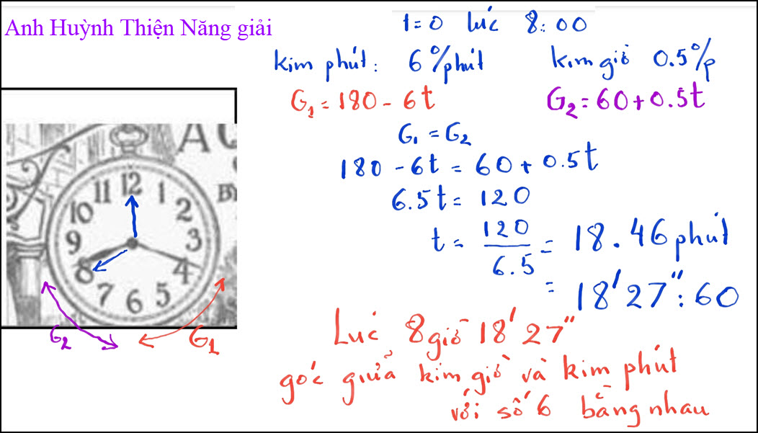

Câu 2: cân ít nhất 3 lần để tìm ra hồn bi nhẹ.
A: chia 2 nhóm 6; chia 2 nhóm 3; chia 2 nhóm 1
hoặc B: chia 3 nhóm 4; chia 2 nhóm 2; chia 2 nhôm 1

Cảm ơn Anh, chúc Anh mạnh khỏe
Năng
HCD: Cám ơn anh Năng.
Chia kỷ thì là lúc 8 giờ 18 phút 27 9/13 giây.
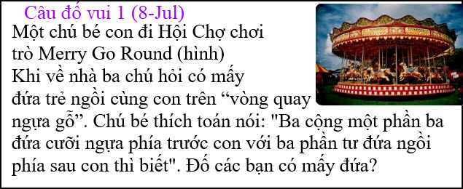


Môn thể thao nào?

\



